

Universidad Nacional Autónoma de Honduras

Leguaje de Programación 3

Catedrático: Ing. Nahún Casco Muñoz

Sección: 20:00

Tema: Desarrollo Aplicación web Proyecto FARMACIA

|  |  |  |  |
| --- | --- | --- | --- |
| **Nombre** | | **No. Cuenta** | **% Participación** |
| 1.- | Manuel Aldana Rivas | 20022000569 | 100 |
| 2.- | David Fabricio Andino Bustillo | 20211020559 | 100 |
| 3.- | David Alberto Andino Moncada | 20201005953 | 100 |
| 4.- | Erika Michelle Mendoza Martínez | 20181002887 | 100 |
| 5.- | Vicky Karina Cortes Rodríguez | 20191030801 | 100 |
| 6.- | Karen Sarahi Gómez Gómez | 20201001200 | 100 |
| 7.- | Eliezer Fernando Martínez Hernández | 20202400011 | 100 |

*Tegucigalpa, DC, Francisco Morazán 30 de Abril de 2023*

* **Enlace repositorio** <https://github.com/Maldanar201/ProyectoWEB-tarea-LP3>

* **Enlace del video** <https://youtu.be/uEKMey_9kkg>

* **Capturas de ejecución del programa:**

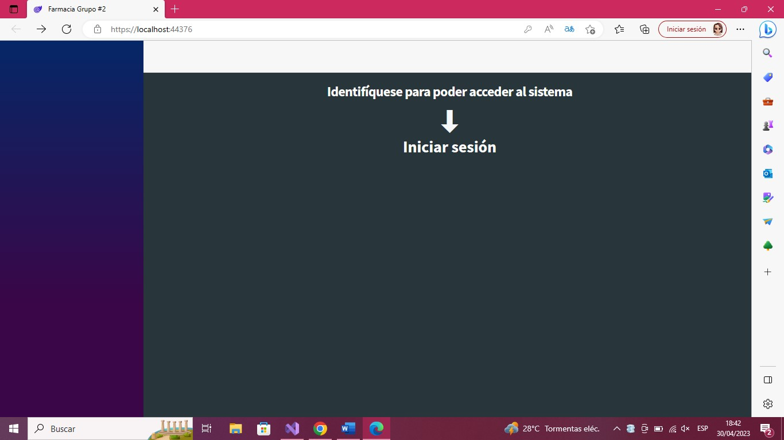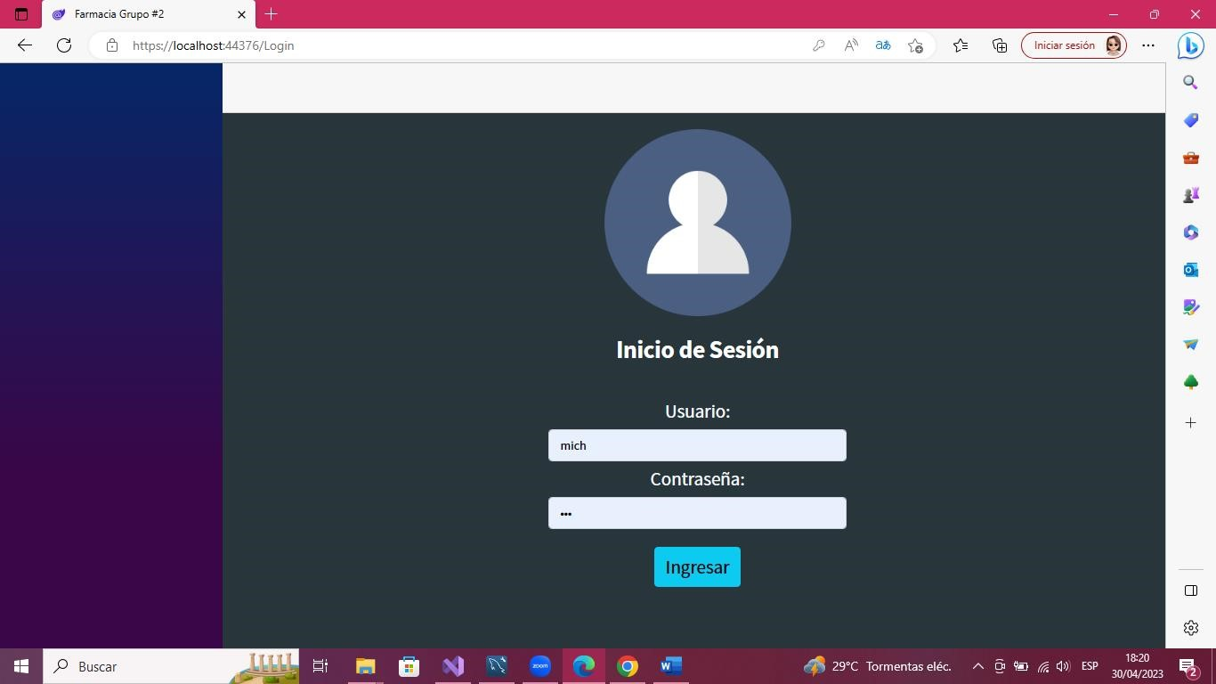

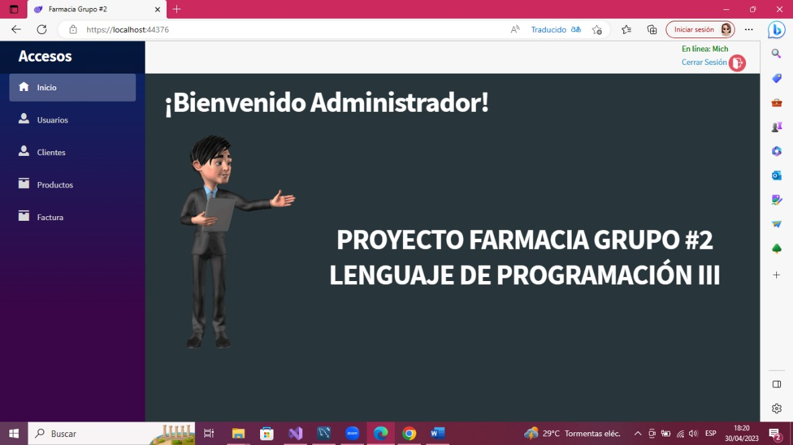

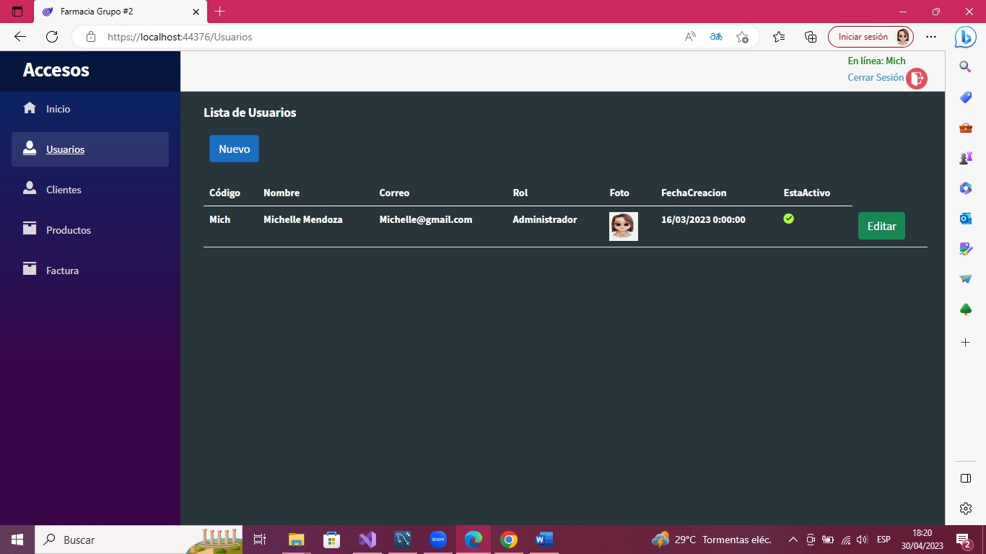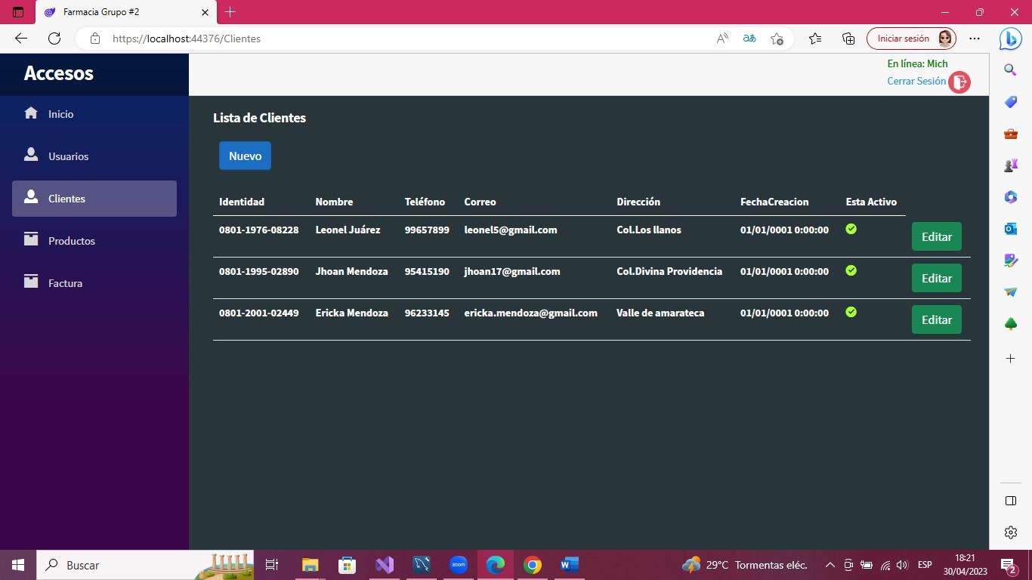

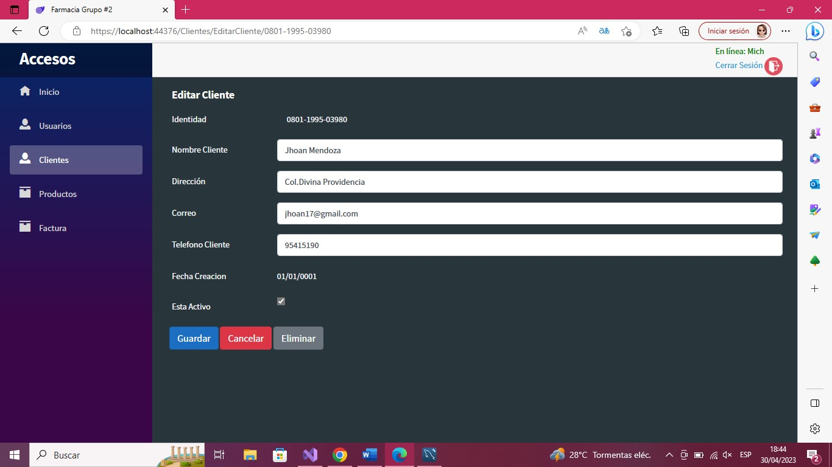

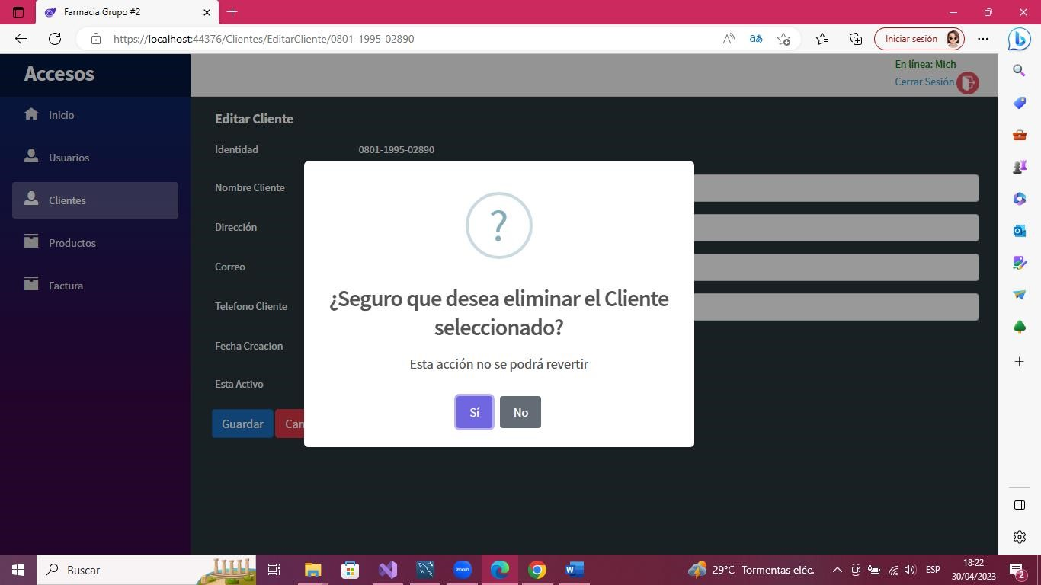

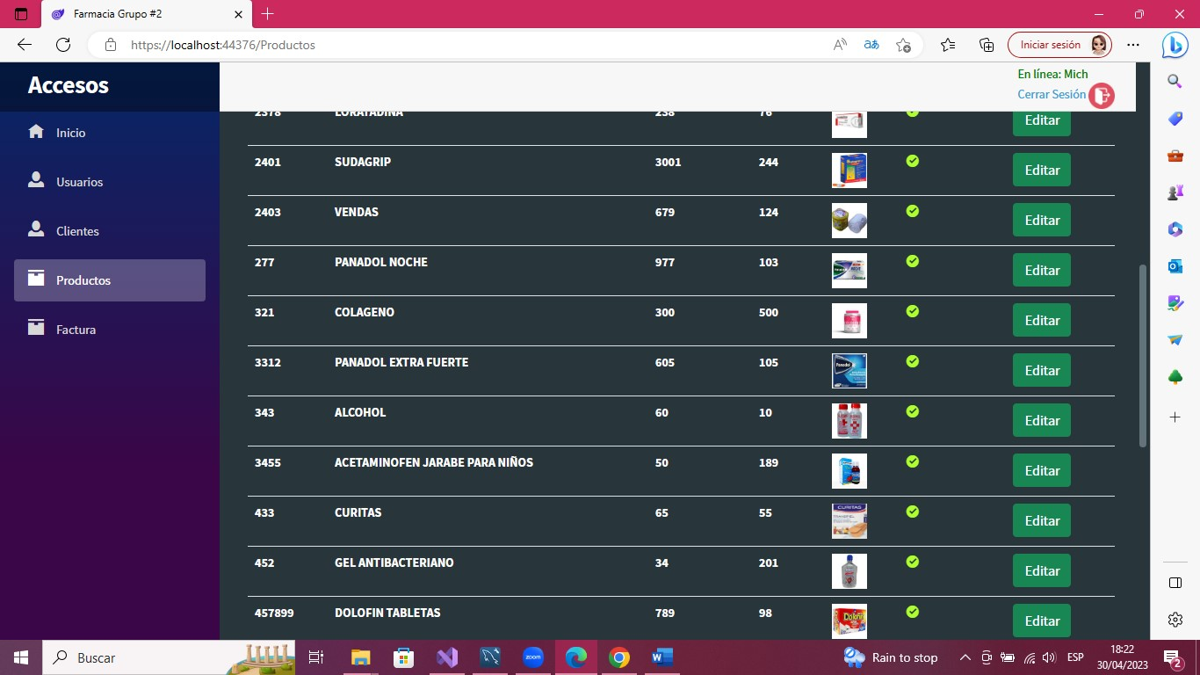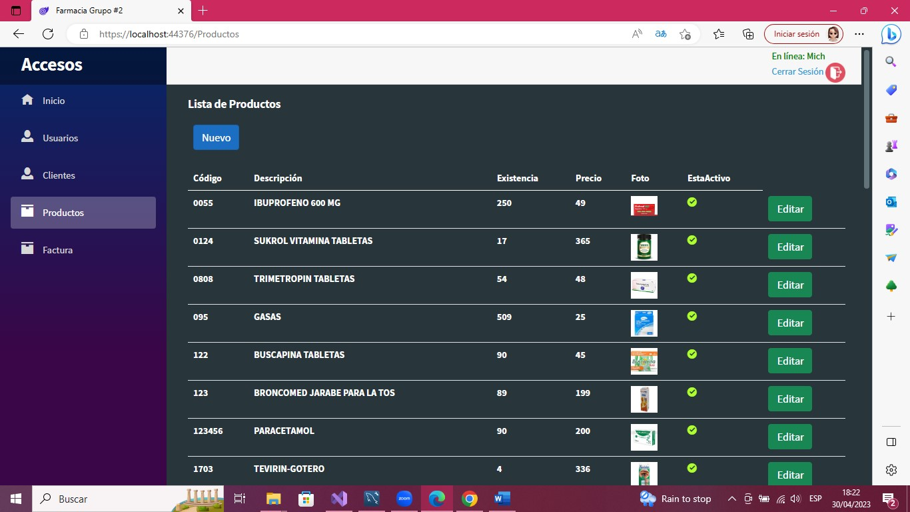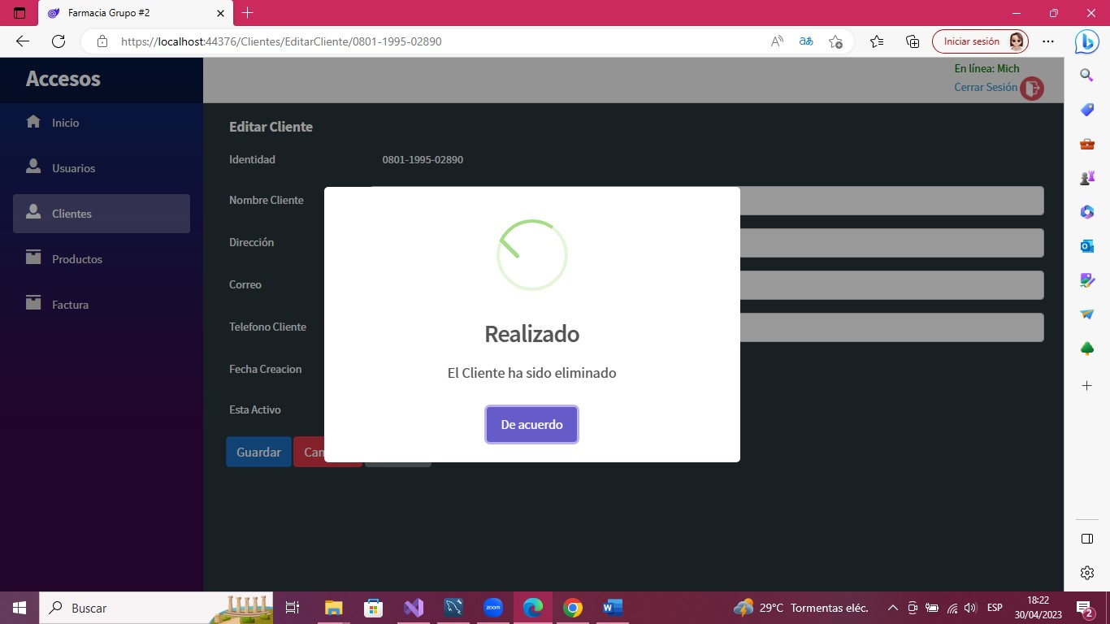

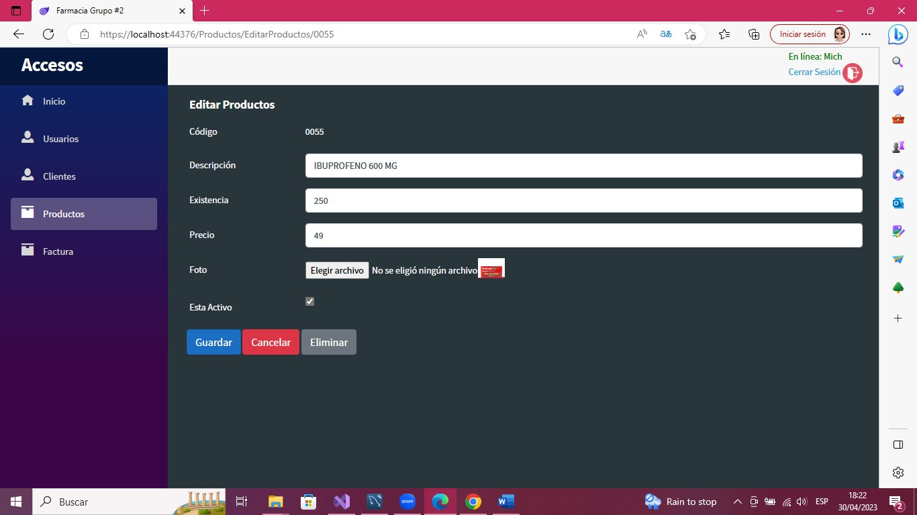

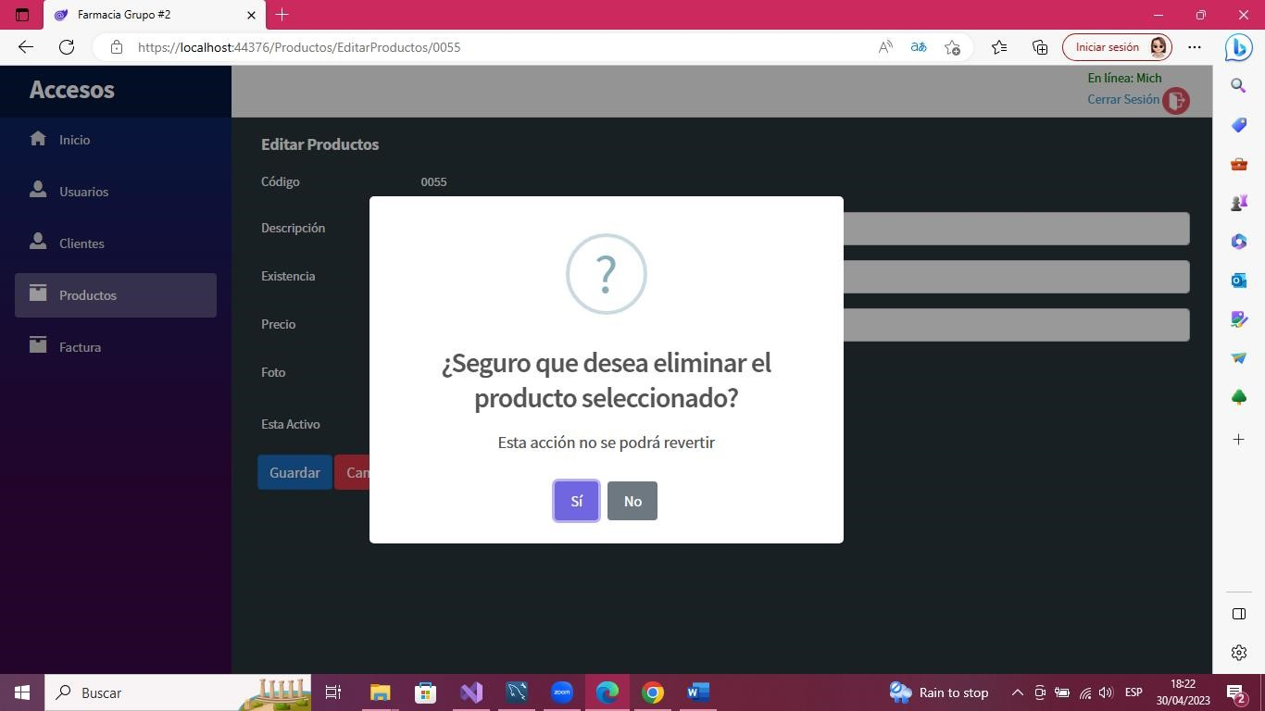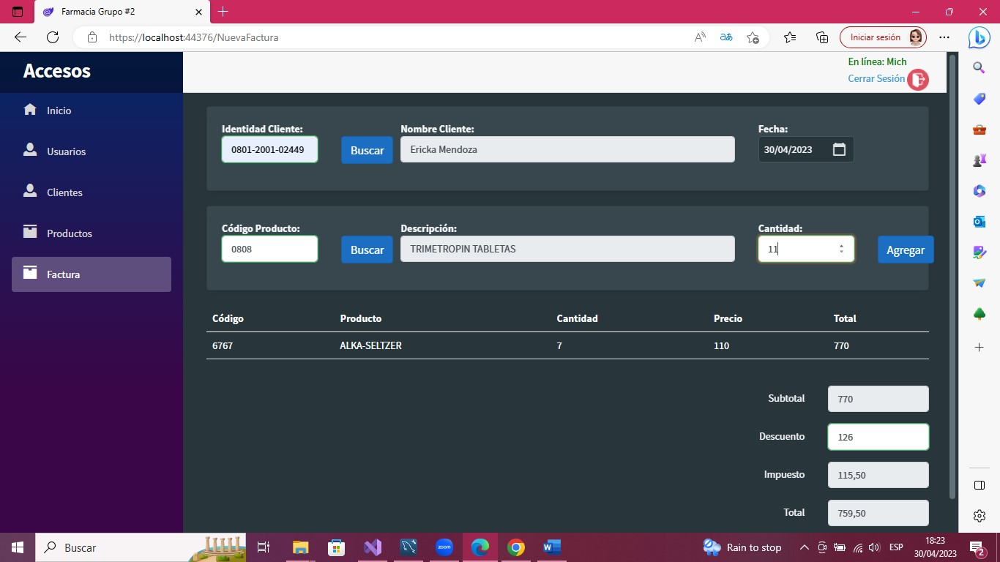

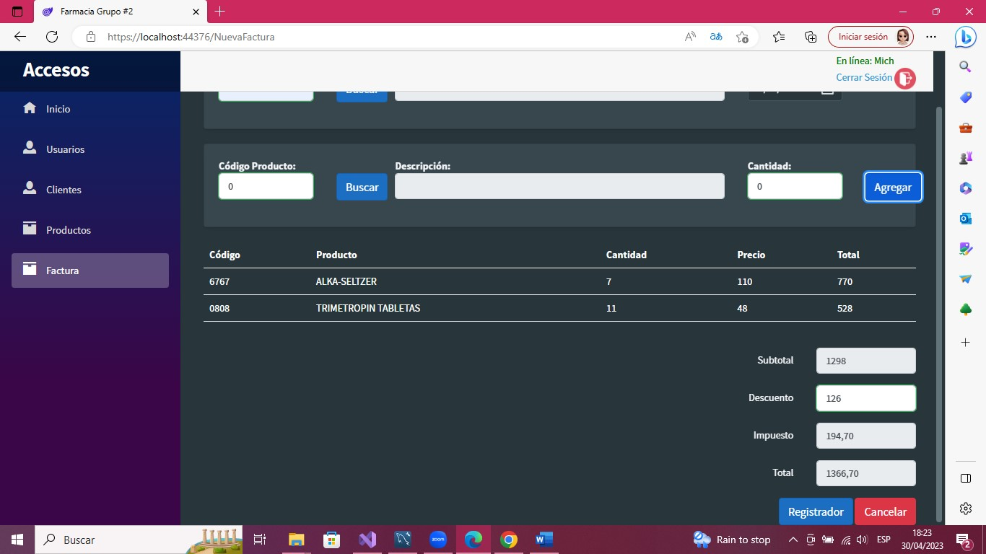

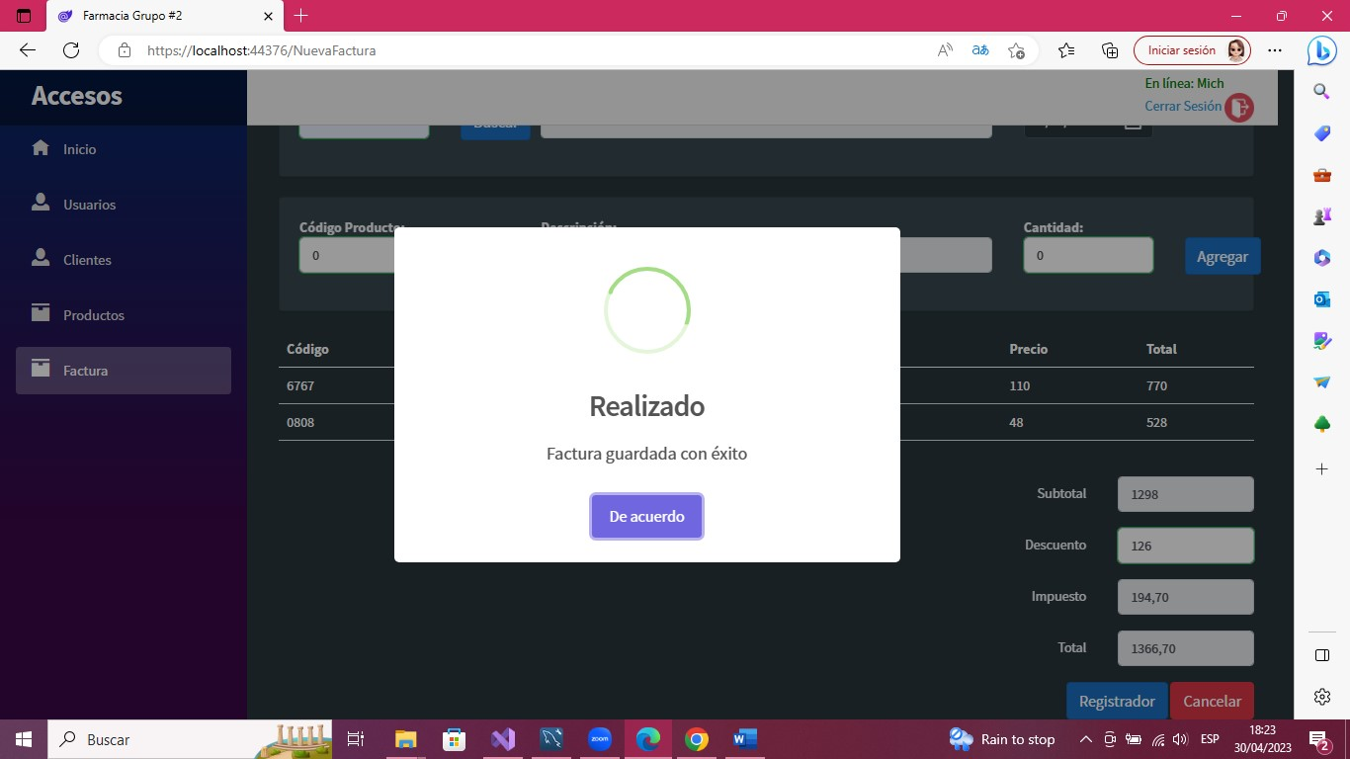

* Modelo Base Datos

